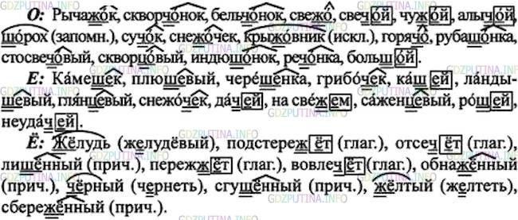
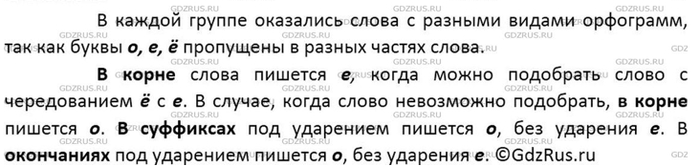
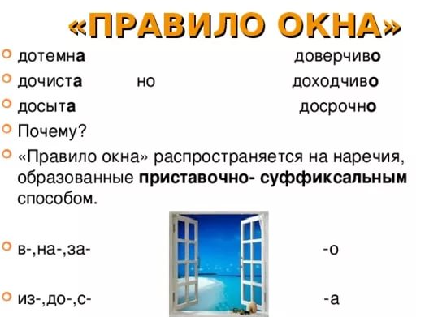 | 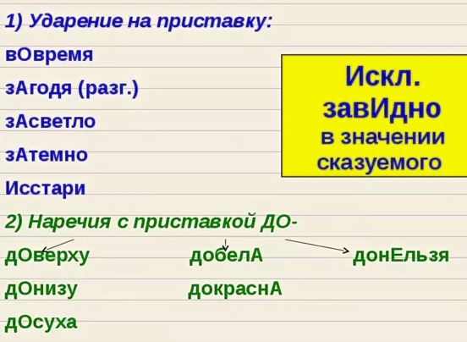  дОчиста дотемнА  дОсыта

I. Сначала выучи правила; с начала весны; пойти на встречу с друзьями; бежать навстречу; подняться наверх; посмотреть на верх мачты; в дали моря; нырнуть вглубь; в глубь реки; надеяться на удачу; шли наудачу; во время урока; сделать работу вовремя; виднеться в дали голубой.
II. Подойти вплотную; сложить вчетверо; броситься врассыпную; стояли втроем; сидели по двое; оказаться в тупике; носить книги под мышками; смотреть в упор; сказать в сердцах; передвигаться с трудом; сохранить на века; остаться в памяти навеки; разлететься вдребезги; бежать наперегонки; идти вразвалку; говорить вполголоса; идти на попятную; подойти поближе; перекусить наскоро; сделать в насмешку; встать на цыпочки; насилу уговорил; увидел неподалеку.

I. 1) Невдалеке время от времени вспыхивал красный фонарь светофора. (В. Пронин) 2) Теперь нужно быть вдвое осторожнее. 3) В начале февраля весна сделала свой первый налет. (Ф. Абрамов)4) Надо было спешить на встречу с аквалангистами. 5) Иссиня-зеленая трава. Такая бывает только в начале лета. (Ф. Абрамов) 6) Навстречу по посыпанной гравием дорожке спешил парень в кожаной куртке нараспашку. 7 ) Около двух часов поднимались мы все-таки кверху. (В. Короленко) 8) Она ловко, но мягко подхватила его под мышки, приподняла, усадила. (В. Катаев) 9) С обоих берегов вплотную к воде подступала тайга, вдали подернутая фиолетовой дымкой. (А. Казанцев) 10) Жалобно выл ветер, словно навеки прощаясь с землей. (А. Казанцев) 11) Люди бросились врассыпную. 12) Вместе с зонтиком под мышкой у него был зажат какой-то небольшой предмет. (А. Казанцев) 13) Я сделал несколько нелегких шагов навстречу прямо-таки озверевшему ветру и вышел на самый берег. (В. Попов)14) Мальчик, по-взрослому щурясь, грозил ему измазанным в шоколаде пальцем. (Стругацкие) 15) Он, по-видимому, удивился и некоторое время молчал. (Стругацкие)
II. 1) В глубь небольшого поселка вела асфальтированная дорога. (В. Пелевин) 2) Все так же вглубь ведет тропинка, что вьется сквозь игристый снег. (В. Ленцов) 3) Свесив ноги, они сидели на высоком деревянном заборе в начале набережной. (В. Пелевин) 4) И сразу на крыльцо вышла им навстречу маленькая старушка. (А. Адамов) 5) Пошел дождь, вначале падавший редкими каплями. 6) В начале сентября вдруг ударил ранний мороз. Днем ледком начали затягиваться лужи, хрустела побелевшая трава. Ночью мороз обещал быть по-зимнему крепким. (По Э. Шиму) 7 ) Впоследствии мне много раз доводилось любоваться северным сиянием. ( И . Соколов-Микитов)
III. Совсем по-новому смотрел он теперь на своих друзей. Во-первых, долгий путь бок о бок волей-неволей проверил каждого, во-вторых, как-никак все трудности пережили вместе, в-третьих, стали по-своему ближе друг другу, точь-в-точь как в песне о друге.
Правописание наречий
- Сыграть вничью, зайти в ничью квартиру, быть начеку, действовать в открытую, быть поодаль, спросонок, попасть впросак, сыграть назло, закричать вдогонку, быть наверху блаженства, будь по-вашему, по-видимому, склониться набок, повернуться на бок, в рассрочку, вполголоса, вплотную, вполоборота, врассыпную, видимо-невидимо.
- Ввысь подняться, взлететь в высь небесную, ввек не забыть друзей, в век компьютеризации, уйти в конец коридора, вконец разобидеться, вовремя прийти, в пору испытаний, впору сшит костюм, говорить врастяжку, отдать сапоги в растяжку, втайне готовить сюрприз, в тайне кроется ответ, раздаться вширь, кверху поднять голову, прикрепить к верху двери, наверх взойти, взойти на верх горы, назавтра будет праздник, на завтра отложить дела, надеяться на удачу, наутро выпал снег, строить планы на утро.
- Настроен по-боевому, сидел по-турецки, жилось по-всякому, болтали по-приятельски, уйти подобру-поздорову, в-тридцать-шестых, худо-бедно.
- Впроголодь, чуть-чуть, с размаху, крест-накрест, надвое, во-первых, напрокат, насмарку, в обнимку, по-человечески, до упаду, вполголоса, чересчур, честь по чести, по-итальянски.
- Говорить по-французски, тепло по-летнему, по осеннему небу, встретить по-дружески, устроиться по-походному, ползти по-пластунски, разлившаяся по-весеннему река, плакать по-ребячьи, по настоящему договору, пригревало по-настоящему
- Уйти прочь, помчаться вскачь, закрыть сплошь, выйти замуж, никогда не спорить, неоткуда ждать, нигде не найти, зайти было некогда, говорил певуче, излагать общо, двигаться неуклюже, обойти слева, закрыть наглухо, пошел направо.
- Изжелта-бледное лицо, докрасна раскаленный шар, обойти слева, пойти вправо, закончить работу засветло, отмыть добела, поссориться сгоряча, свернуть влево, нигде не видно, никогда не предполагал, никак не удавалось, ждать неоткуда
Трудные случаи написания наречий.
До востребования, за границу, за полдень, за упокой, за глаза, в одиночку, в общем, в обрез, в обнимку, в обхват, в обмен, в охапку, в отместку, в убыток, в упор, в открытую, на ощупь, на совесть, без толку, с ходу, на ходу, без ведома, без умолку, точь-в –точь, бок о бок, впопыхах, вперевалку, вприпрыжку, врастяжку, искони, наискосок, насмарку, понаслышке, невдомек, навзрыд.
Мягкий знак
Горяч, дочь, обжечься, кулич, мелочь, остричь, сплошь, фальшь, вскачь, глушь, тягуч, платеж, пожарищ, стриж, возьмешь, колюч, невтерпеж, срежь, бережешься, щелочь, брошь, плющ, хрящ, кумач, наотмашь, навзничь, невмочь, умножьте, упряжь, грош, плач, мощь, платеж.
Трудные случаи написания слов с ь и ъ.
ВЪЕДЛИВЫЙ, ИЗЪЯВИТЬ, ИЗЪЯТЬ, БЕЛЬЭТАЖ, ФОРТЕПЬЯНО,АДЪЮТАНТ, НЮАНС, ДЕВЯТЬЮ,ЗАВЬЮЖИТЬ, ИНТЕРВЬЮЕР, ОС ЬМИНОГ, ПЬЕДЕСТАЛ, КИНОСЪЕМКА, ТЕПЛОЕМКИЙ, ТРАНСЪЕВРОПЕЙСКИЙ, ТРЕТЬЕГОДНИЙ, ПАСЬЯНС, ШАМПИНЬОН, АЛЬТРУИСТ.

